附件：
正版软件管理与服务平台进入流程

1.进入“学校官网首页”，点击“组织机构”，选择“教辅单位”。
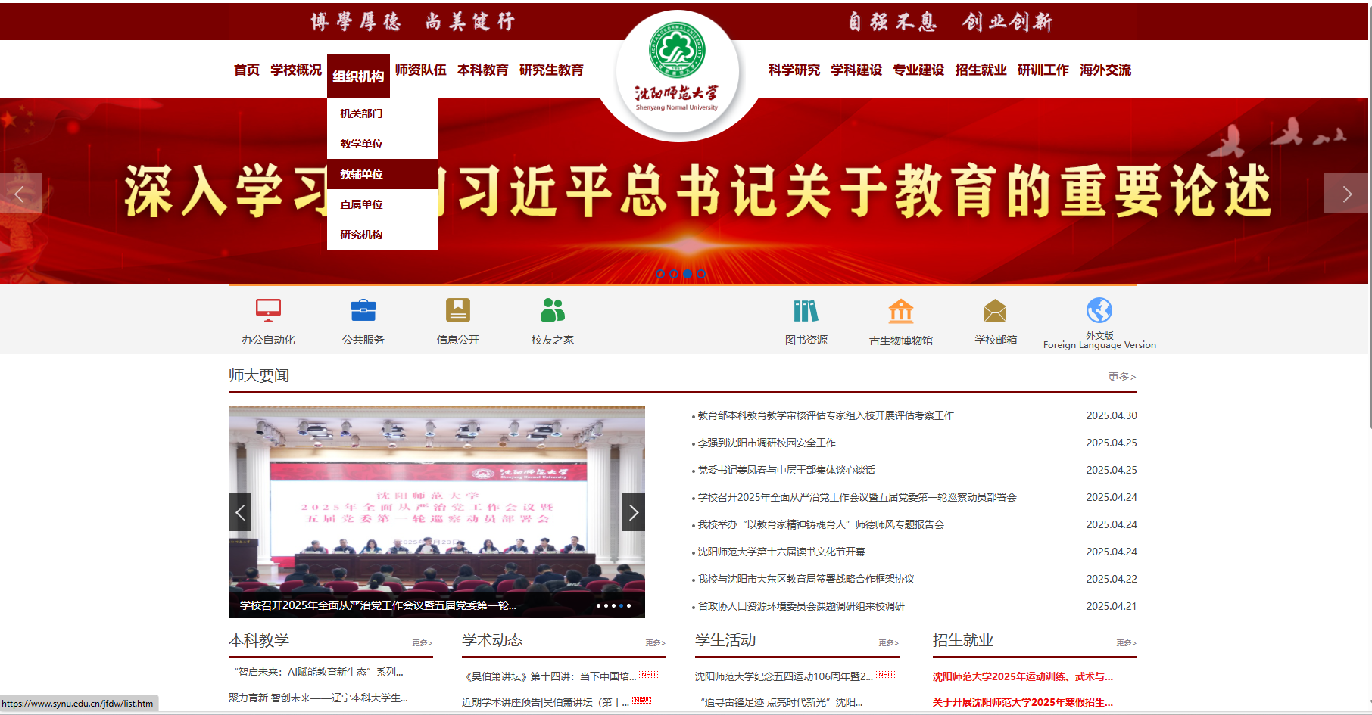

2.选择“数字校园建设办公室”
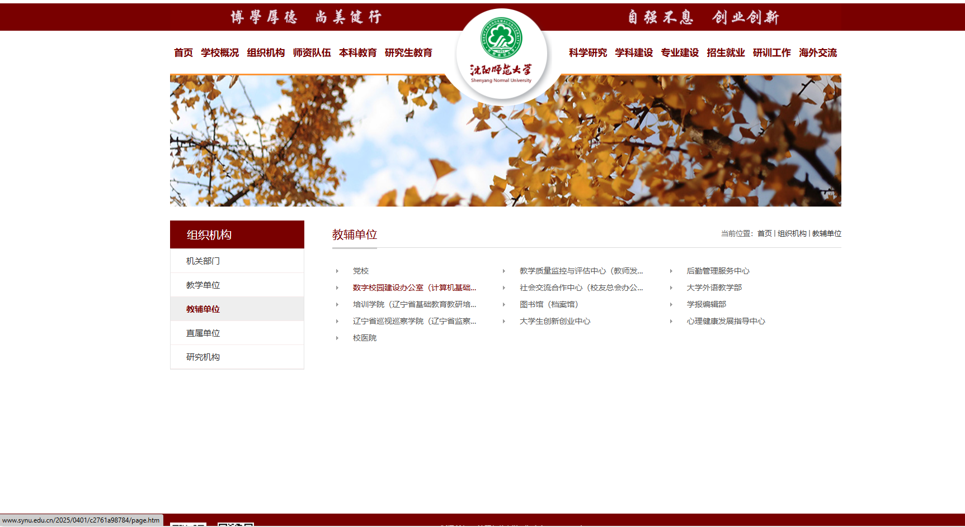
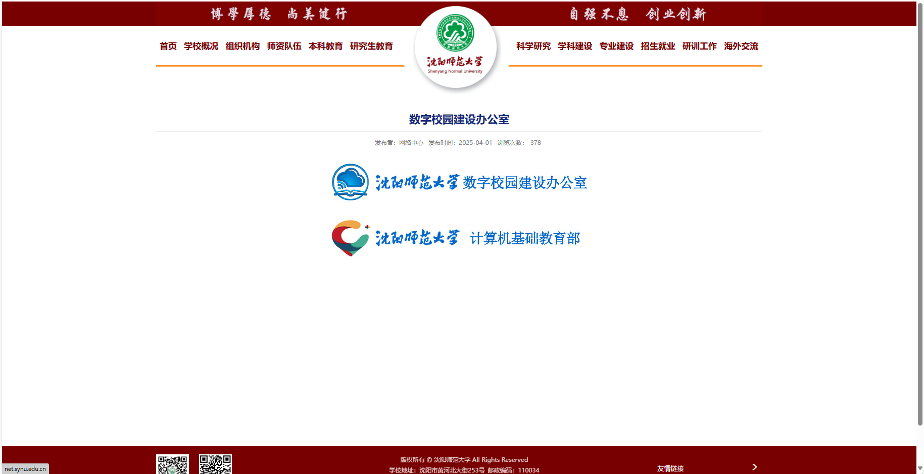
3.选择“统一身份认证服务”
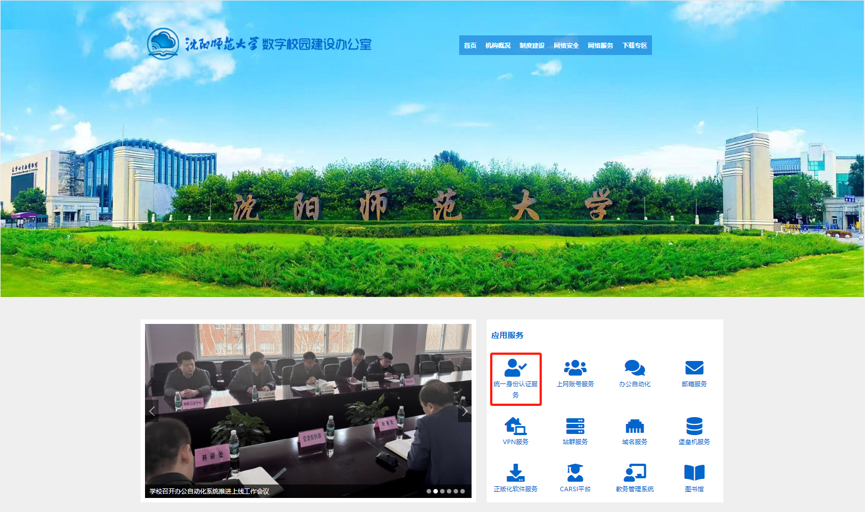
4.选择“正版软件管理与服务平台”
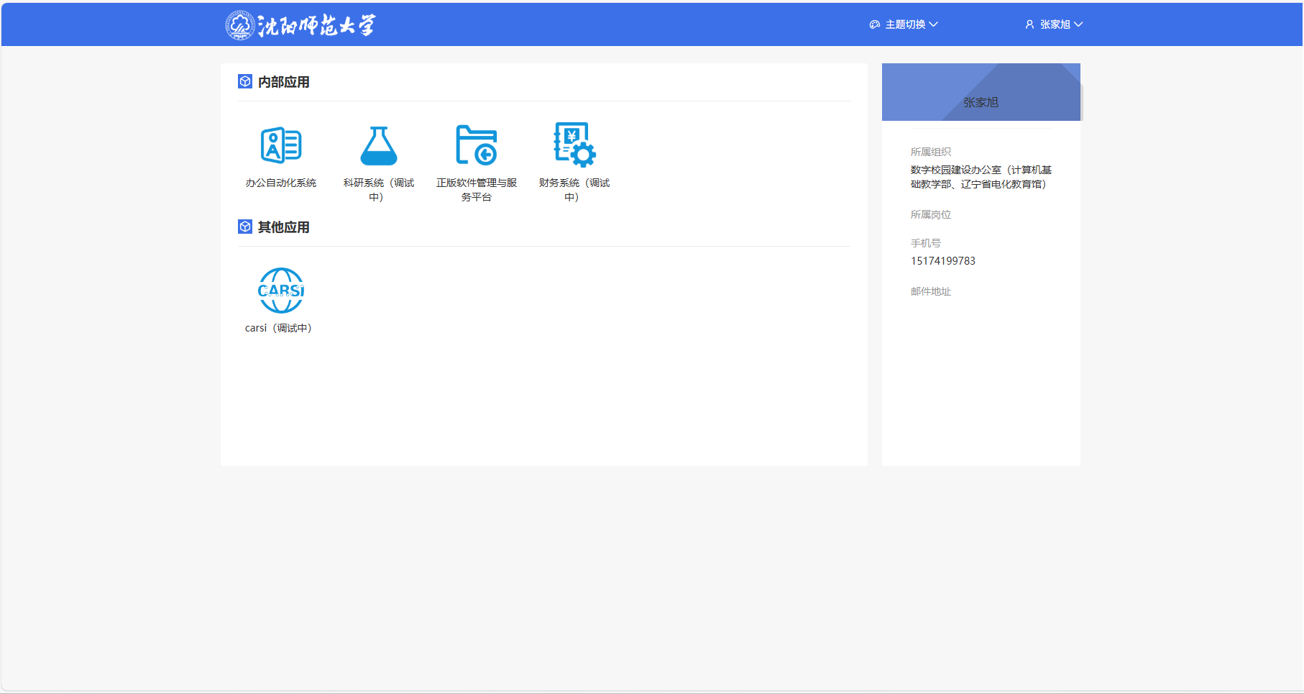

5. 进入平台，选择您需要升级的软件
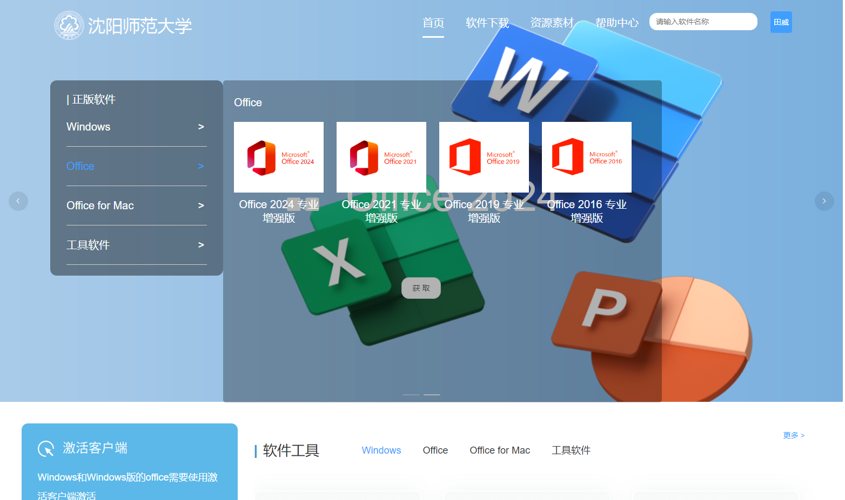
6.选择并认真阅读“安装步骤”
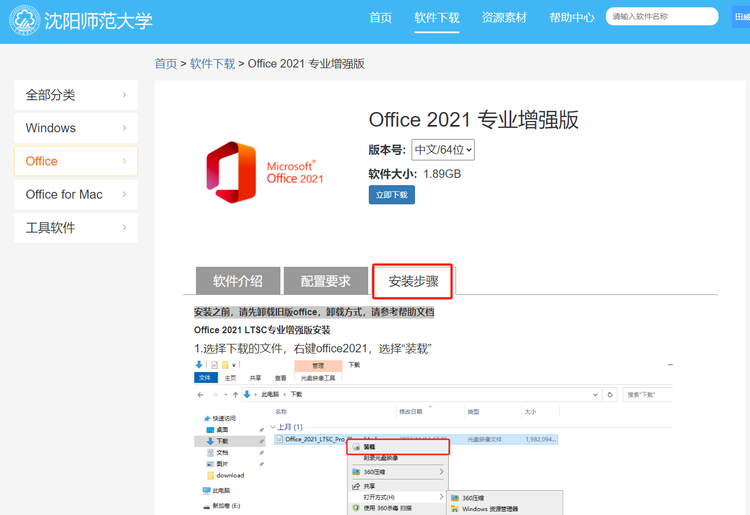

7.如需卸载原有非正版OFFICE，请先点击“帮助中心”，选择相关帮助文档进行查看。
